一、填空题（每题3分，共30分）
1. 已知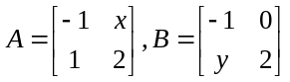，且，则x= 0 , y= 1 .
2. 计算行列式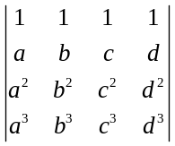= (d-a)(d-b)(d-c)(c-a)(c-b)(b-a) .
3. 若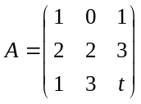,且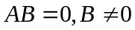,则t =.
4. 设为齐次线性方程组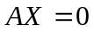的解，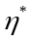为非齐次线性方程组AX=b的解，则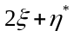为____AX=b_____的解
5. 设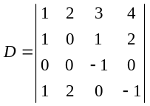，求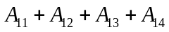= --1 .
6. 已知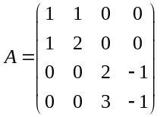，则=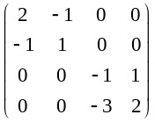
7. 设三阶方阵 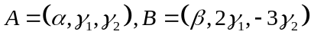，其中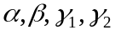 均是三维列向量且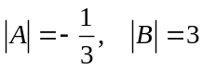, 则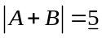.
8. 设阶方阵的特征值为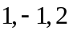，则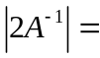 --4 .
9. 已知向量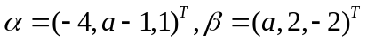正交，则 -2 .
10. n阶矩阵A 可对角化的充分必要条件是 A有n个线性无关的特征向量 .
二、选择题（每题3分，共15分）
1. 若齐次线性方程组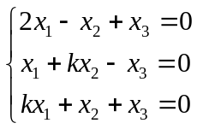有非零解，则必须满足（ C ）.
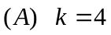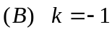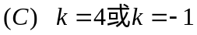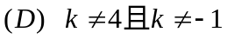
2. 设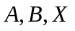为同阶矩阵，且可逆，则下列结论错误的是（ D ）.
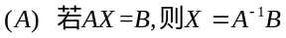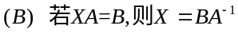
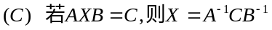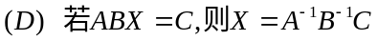
3. 向量组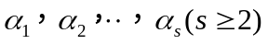线性相关的充分必要条件是（ C ）.
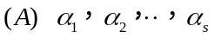中至少有一个零向量
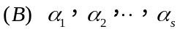中任意一个向量可由其余向量线性表示
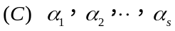中至少有一个向量可由其余向量线性表示
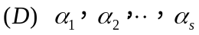中任意一个部分组线性相关
4. 已知三阶矩阵A的特征值为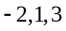，则下列矩阵中非奇异矩阵是（ A ）.
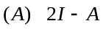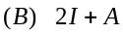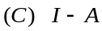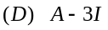
5. 设A为n阶对称矩阵，则A是正定矩阵的充分必要条件是（ D ）.
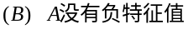
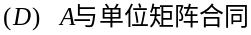

三、计算题（每题8分，共40分）
1.计算行列式 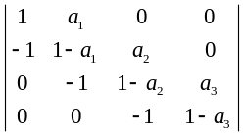
解：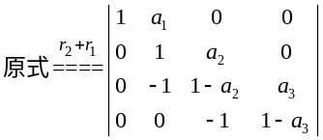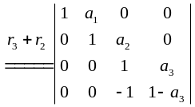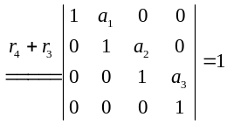.

2.设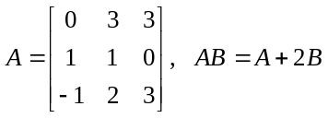，求B.
解：由，得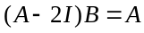，即：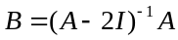 .
而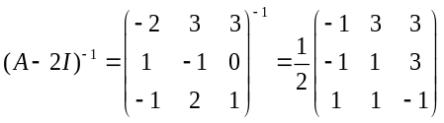， 则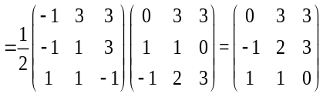.
3.问常数取何值时, 方程组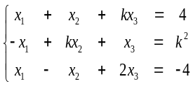无解,有唯一解,或有无穷多解,并在有无穷多解时写出其全部解.
解：系数矩阵行列式为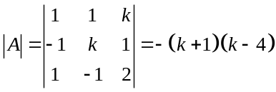
当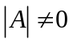时，即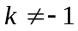且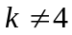，有唯一解;
当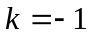时，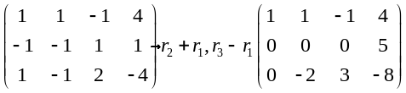，无解；
当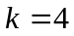时，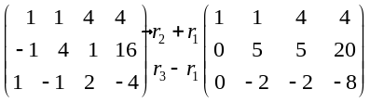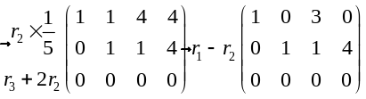
方程组有无穷多解，其全部解为：
4.求向量组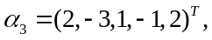 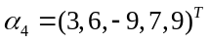的一个极大线性无关组，并将其余向量用此极大线性无关组线性表示.
解：对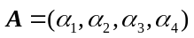进行初等行变换，得
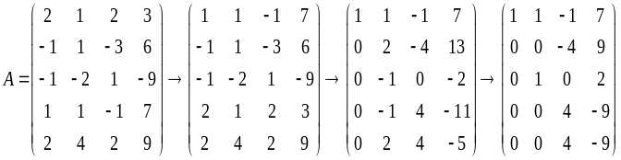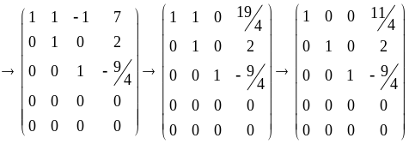
于是向量组的秩为3，它的一个极大无关组为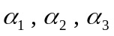,并且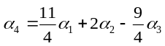．
5. 求一个正交变换，将二次型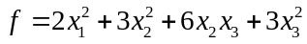化为标准形.
解：二次型的矩阵为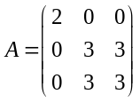，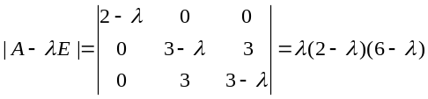，得矩阵的特征值为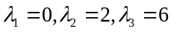.
对特征值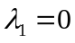，解方程，因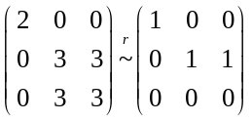，得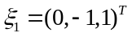.
对特征值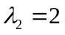，解方程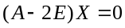，因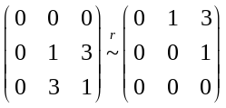，得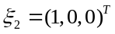.
对特征值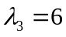，解方程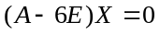，因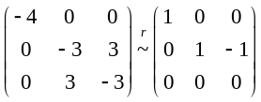，得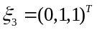.
由于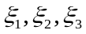是属于矩阵A的三个不同特征值的特征向量，故它们必两两正交，将它们单位化得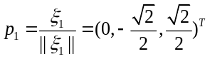，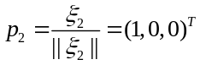，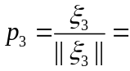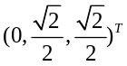.
令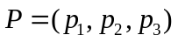，则P为正交矩阵，且有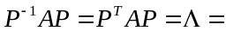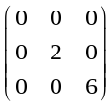.
四、综合题（每题5分，共15分）
1. 已知n阶矩阵A满足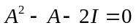，证明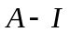可逆，并求其逆.
解：由 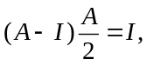得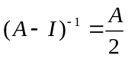.
2. 判断向量组的线性相关性.
解：线性相关.

3. 如果n阶矩阵A满足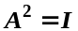，证明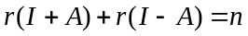.
证明：（1）
（2）由知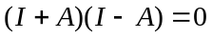，故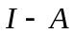的列向量组是方程组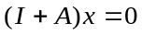的解，因此能由其基础解系线性表出，从而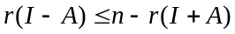，因此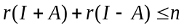.
综上所述，

